109年度教育實習績優獎獲獎事蹟
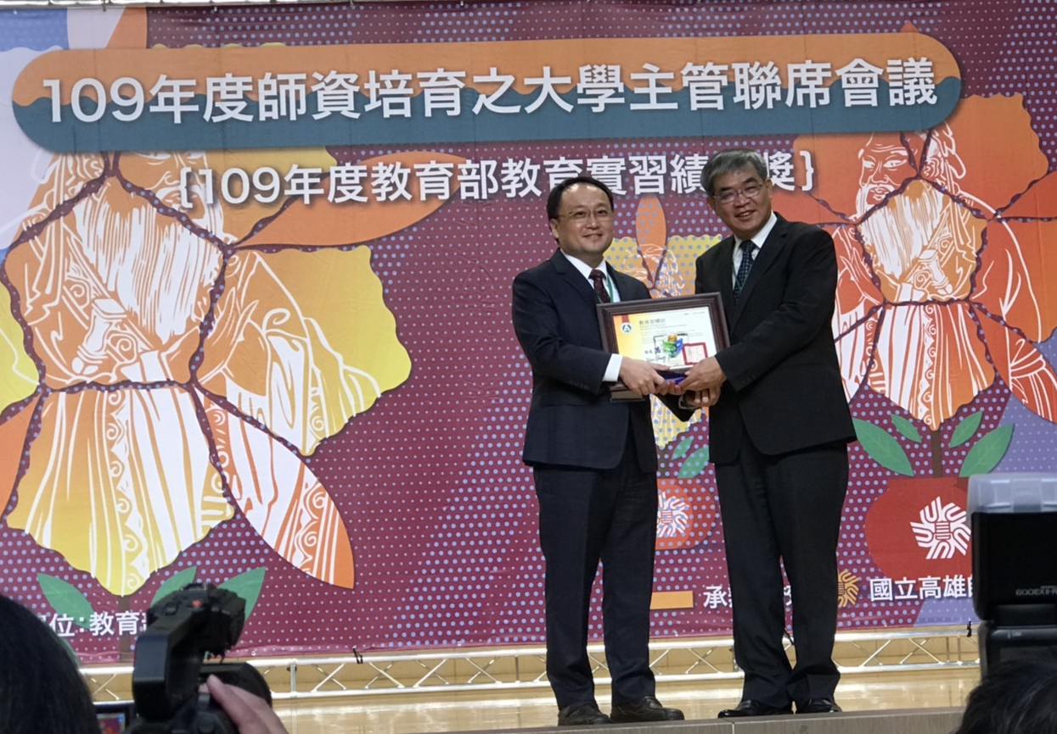
教育部為鼓勵師資培育大學之教育實習指導教師、教育實習學生（教師）及教育實習機構之教育實習輔導教師積極參與教育實習，協助教育實習學生專業標準理論轉換之實踐力，獎勵其對教育實習貢獻，增進教育實習效能，提升師資培育素質，特提供教育實習績優獎項，獎勵師資培育之大學教育實習指導教師、教育實習學生(教師)及教育實習機構之教育實習輔導教師。
本處專任教師溫子欣助理教授榮獲教育部109年度教育實習指導教授典範獎並由教育部政務次長蔡清華博士代表教育部長頒發此項獎項。

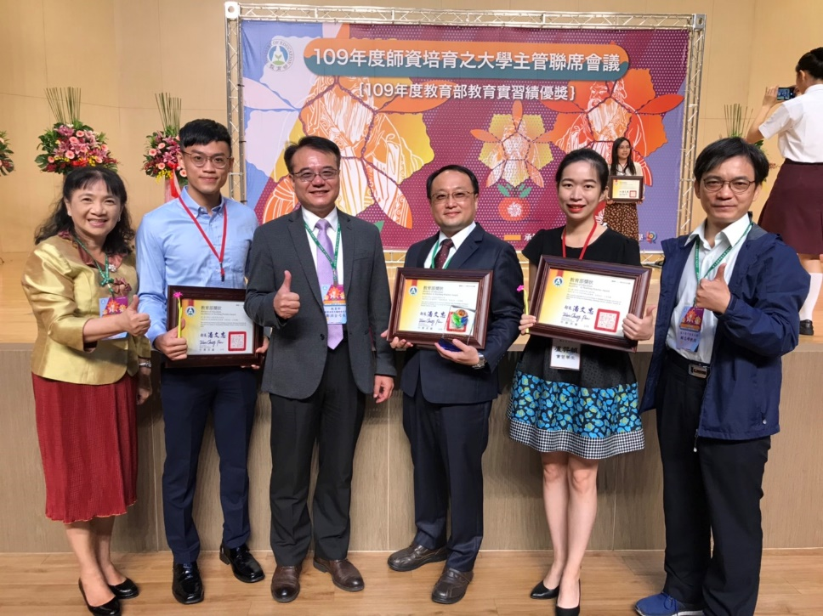
109年度教育實習績優獎獲獎名單
 | 所屬學系/服務單位 | 受獎人 | 獎項
1 | 師資培育暨就業輔導處 | 温子欣教授 | 教育實習指導教師典範獎(全國取4名)
2 | 科學教育與應用學系 | 高翊翔同學 | 教育實習學生楷模獎(全國取22名)
3 | 英語學系 | 盧羿赬同學 | 教育實習學生楷模獎(全國取22名)
4 | 特殊教育學系 | 蔡宜雯同學 | 教育實習學生優良獎(全國取36名)
5 | 諮商與應用心理學系 | 張芩瑛同學 | 教育實習學生優良獎(全國取36名)
6 | 臺中市南區國光國民小學附設幼兒園 | 梁佳蓁教師 | 教育實習輔導教師優良獎(全國取4名)
7 | 臺中市北區立人國民小學 | 簡鳳瑩主任 | 教育實習合作團體優良獎(全國取5組)
8 | 臺中市北區立人國民小學 | 劉又菁教師 | 教育實習合作團體優良獎(全國取5組)
9 | 臺中市北區立人國民小學 | 蔡淑珍教師 | 教育實習合作團體優良獎(全國取5組)
10 | 臺中市北區立人國民小學 | 藍淑女教師 | 教育實習合作團體優良獎(全國取5組)
11 | 語文教育學系 | 王珩教授 | 教育實習合作團體優良獎(全國取5組)
12 | 英語學系 | 范莎惠教授 | 教育實習合作團體優良獎(全國取5組)
13 | 教育學系 | 曾榮華教授 | 教育實習合作團體優良獎(全國取5組)
14 | 語文教育學系 | 林思綺同學 | 教育實習合作團體優良獎(全國取5組)
15 | 英語學系 | 林詩媛同學 | 教育實習合作團體優良獎(全國取5組)
16 | 教育學系碩士班 | 張馨文同學 | 教育實習合作團體優良獎(全國取5組)

